ADI SOYADI : T.C. NO: HEMŞİRE: TARİH:
HARİZMİ DÜŞME RİSK ÖLÇEĞİ (0-16 YAŞ GRUBU) |  |  |  | İTAKİ DÜŞME RİSK ÖLÇEĞİ (YETİŞKİN HASTALAR)
RİSK FAKTÖRLERİ |  |  | PUAN | RİSK FAKTÖRLERİ |  |  | PUAN
1 | Nörolojik hastalığı / semptomu var* |  | 5/ | 1 | 65 Yaş üstü |  | 1 /
 |  |  |  | 2 | Bilinci Kapalı |  | 1 /
2 | Oksijenlenme değişikliği var. |  | 5/ | 3 | Son bir ay içinde düşme öyküsü var. |  | 1 /
 |  |  |  | 4 | Kronik hastalık öyküsü * |  | 1 /
3 | Düşme riski açısından özellikli hastalığı /semptomu var. ** |  | 15/ | 5 | Ayakta/Yürürken fiziksel desteğe ihtiyaç var. |  | 1 /
 |  |  |  | 6 | Uriner /Fekalkortinans bozukluğu var. |  | 1 /
4 | Hasta uygun yatakta değildir. |  | 5/ | 7 | Görme durumu zayıf. |  | 1 /
 |  |  |  | 8 | Hastaya Bağlı 3 ün altında bakım ekipmanı var.** |  | 1 /
5 | Görme engeli var. |  | 5/
 |  |  |  | 9 | Yürüme alanlarında Fiziksel engeller var. |  | 1 /
6 | Hastaya bağlı 3 ve üstünde bakım  ekipmanı var *** |  | 5/ | 10 | Bilinç açık koopere değil . |  | 5 /
 |  |  |  | 11 | Ayakta/Yürürken denge problemi var. |  | 5 /
7 | Ayakta/Yürürken fiziksel desteğe (Yürüteç,  koltuk değneği,kişi desteği) İhtiyacı var. |  | 5/ | 12 | Baş dönmesi ,ortostatik hipertansiyonu var. |  | 5 /
 |  |  |  | 13 | Görme engeli var. |  | 5 /
8 | Hasta post-op ilk 48 saatlik döneminde |  | 5/ | 14 | Bedensel engeli var. |  | 5 /
 |  |  |  | 15 | Hastaya bağlı 3 ve üstünde bakım ekipmanı var.*** |  | 5 /
9 | Riskli ilaç kullanımı var. **** |  | 5/
 |  |  |  | 16 | Son bir hafta içinde riskli ilaç kullanımı var. |  | 5 /
HARİZMİ |  |  |  | İTAKİ
YÜKSEK RİSK |  | Toplam puanı 15 ve üzeri olan hastalar yüksek riskli kabul edilmeli ve bu hastalarda dört yapraklı yonca sembolü kullanılmalıdır. |  | Toplam puan 5 in altında |  | Düşük Risk
 |  |  |  | Toplam Puanı 5 ve 5 in üstünde |  | Yüksek Risk
*YÜKSEK RİSK: DÜŞEN ADAM FİGÜRÜ KULLANILIR 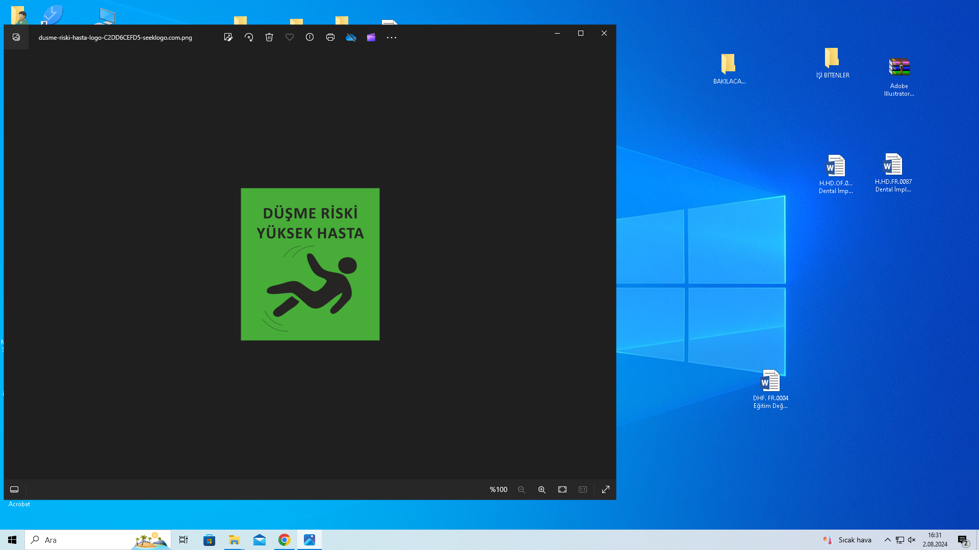
İLK DEĞERLENDİRME POST-OPERATİF DÖNEM HASTA DÜŞMESİ
SAAT (0--16 YAŞ)  HARİZMİ |  | SAAT : PUAN: | SAAT : PUAN: | SAAT : PUAN:
SAAT (YETİŞKİN) |  | SAAT : PUAN: | SAAT : PUAN: | SAAT : PUAN:
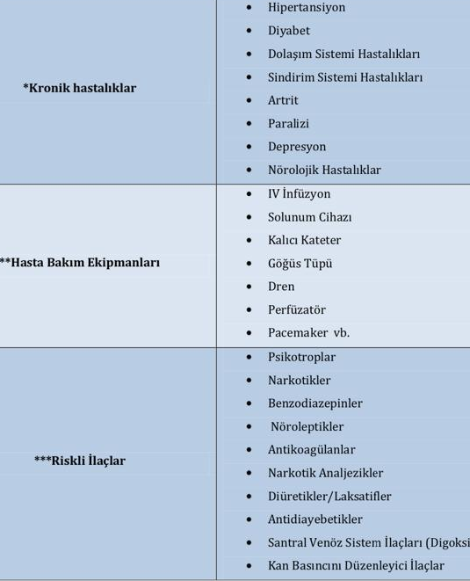  İTAKİ DÜŞME RİSKİ ÖLÇEĞİ |  |  |  | HARİZMİ DÜŞME RİSKİ ÖLÇEĞİ  